МИНИСТЕРСТВО НАУКИ И ВЫСШЕГО ОБРАЗОВАНИЯ РОССИЙСКОЙ ФЕДЕРАЦИИ
федеральное государственное автономное образовательное учреждение высшего образования
«САНКТ-ПЕТЕРБУРГСКИЙ ГОСУДАРСТВЕННЫЙ УНИВЕРСИТЕТ
АЭРОКОСМИЧЕСКОГО ПРИБОРОСТРОЕНИЯ»
КАФЕДРА № 43
ОТЧЕТ
ЗАЩИЩЕН С ОЦЕНКОЙ
ПРЕПОДАВАТЕЛЬ
должность, уч. степень, звание |  | подпись, дата |  | инициалы, фамилия

ОТЧЕТ О ЛАБОРАТОРНОЙ РАБОТЕ №1
Установка операционной системы Astra Linux

по курсу: Администрирование вычислительных сетей

РАБОТУ ВЫПОЛНИЛ
СТУДЕНТ ГР. № | 4134к |  |  |  | Н.А. Костяков
 |  |  | подпись, дата |  | инициалы, фамилия
Санкт-Петербург 2024

Задание
Создать виртуальную машину с образом системы astra common edition, определит на ней root, swap, home, srv каталоги

Ход выполнения
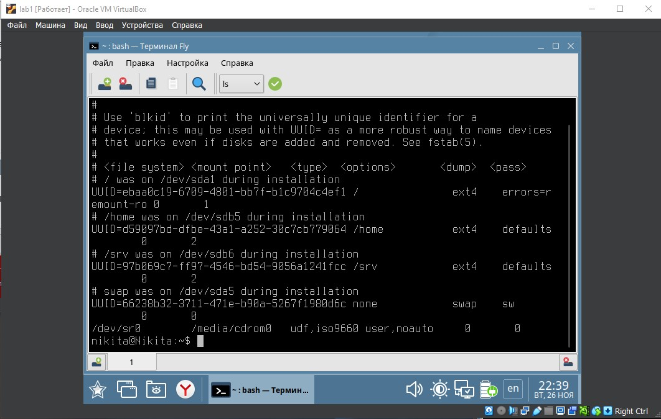

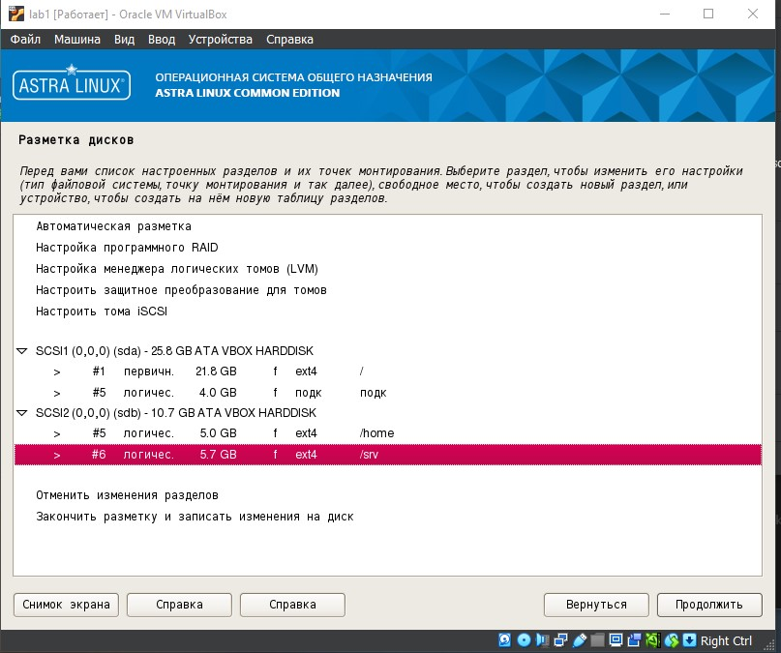
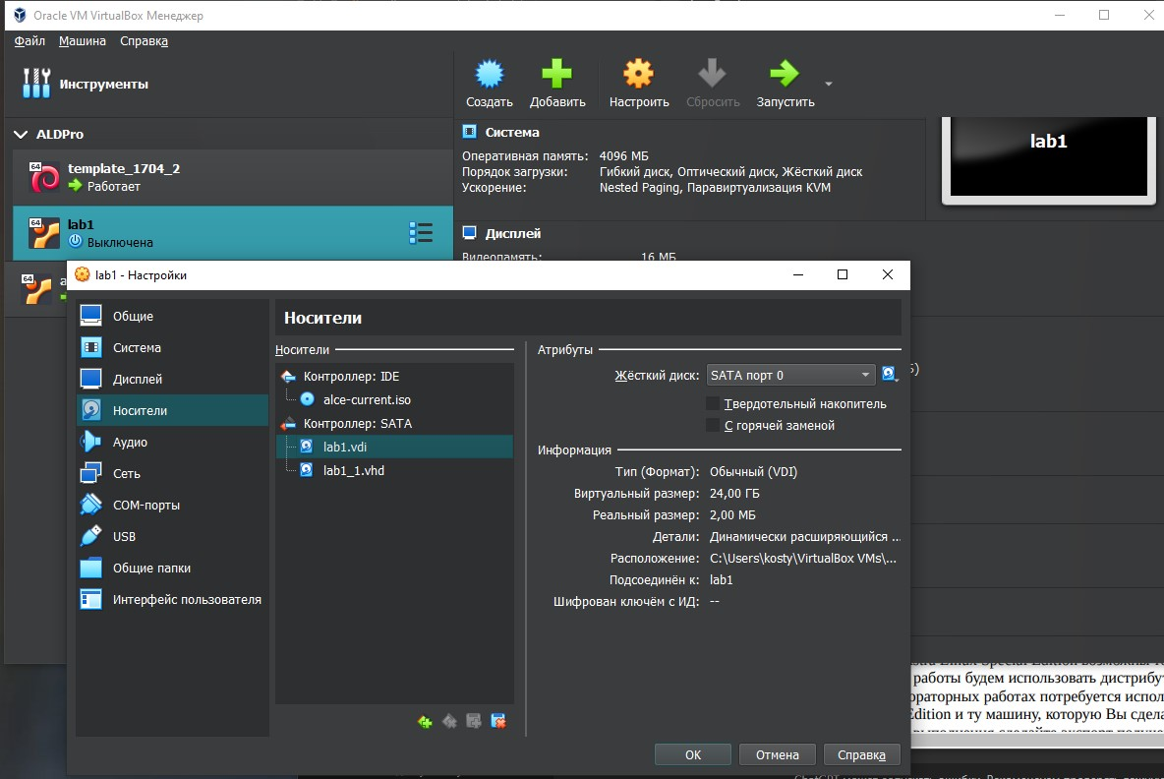

Выводы:
Были получены навыки установки операционной системы ASTRA linux, с применением разделения каталогов на дисковом пространстве

